

Unit Test Report

HardShipV2

Versione 1.1

Sommario

Introduzione 3

Details 3

Overview dei risultati dei test 3

Dettagli dei risultati degli unit test HardShip (1 versione) 3

GestioneFeedbackControllerTest 3

GestioneBranoControllerTest 3

GestioneNewsControllerTest 3

GestioneAlbumControllerTest 4

GestioneAlbumServiceTest 4

GestioneNewsServiceTest 4

GestioneFeedbackServiceTest 4

Coverage dei test eseguiti 4

Dettagli dei risultati degli unit test HardShip (2 versione) 5

GestioneFeedbackControllerTest 5

GestioneBranoControllerTest 5

GestioneNewsControllerTest 5

GestioneAlbumControllerTest 5

GestioneAlbumServiceTest 5

GestioneNewsServiceTest 6

GestioneFeedbackServiceTest 6

GestioneUtenteServiceTest 6

GestioneUtenteControllerTest 6

Coverage dei test eseguiti 6

# Introduzione

Il testing di unità rappresenta la fase di testing in cui si assicura che le componenti sviluppate funzionino in isolamento. Questo documento ha il compito di identificare la strategia di testing di unità per il sistema HardShipV2. In particolare, saranno specificate le componenti da testare e il modo in cui il testing dovrà essere eseguito. Lo scopo del documento è quello di riportare l’esecuzione del testing unitario e di verificare la presenza o meno di fault.

# Details

#### Overview dei risultati dei test

Non sono stati riscontrati fault nelle componenti del sistema HardShipV2. Per informazioni dettagliate sugli item testati e sui risultati si faccia riferimento al paragrafo successivo.

#### Dettagli dei risultati degli unit test HardShip (1 versione)

##### GestioneFeedbackControllerTest

##### GestioneBranoControllerTest



##### GestioneNewsControllerTest

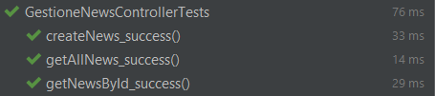

##### GestioneAlbumControllerTest

##### GestioneAlbumServiceTest

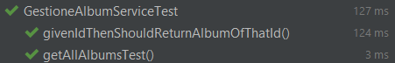

##### GestioneNewsServiceTest

##### GestioneFeedbackServiceTest

#### Coverage dei test eseguiti

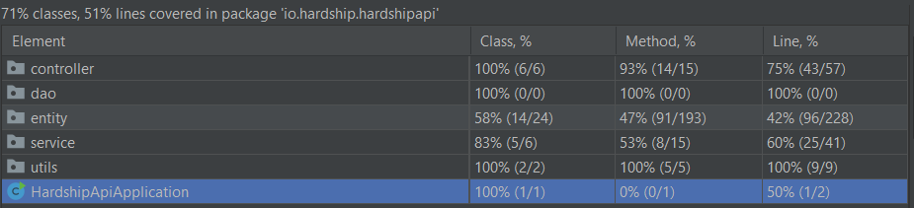

#### Dettagli dei risultati degli unit test HardShip (2 versione)

##### GestioneFeedbackControllerTest

##### 

##### GestioneBranoControllerTest



##### GestioneNewsControllerTest



##### GestioneAlbumControllerTest

##### 

##### GestioneAlbumServiceTest



##### GestioneNewsServiceTest

##### 

##### GestioneFeedbackServiceTest

##### 

##### GestioneUtenteServiceTest

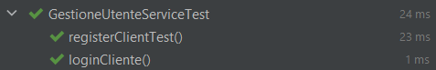

##### GestioneUtenteControllerTest

##### 

#### Coverage dei test eseguiti

